Trimačio vaizdo spartintuvai
Aras Pranckevičius, IFM-9/1
2003 10 08

Įvadas
Per pastaruosius keletą metų kompiuterinė grafika smarkiai pažengė į priekį, aplenkdama net Mūro dėsnį. Šiuolaikiniai trimatės grafikos spartintuvai gali saugoti ir apdoroti milžiniškus informacijos kiekius – 128MB video atminties jau tapo norma, o spartintuvai gali atvaizduoti šimtus milijonų trikampių per sekundę. Dar daugiau – šiuolaikiniai spartintuvai yra programuojami ir atlieka slankaus kablelio operacijas kiekvienam vaizduojamam taškui. Dėl milžiniškos skaičiuojamosios galios jie pradedami naudoti ir su grafika nesusijusiose srityse (vaizdų apdorojime, matriciniuose skaičiavimuose ir t.t.).
Šiame darbe trumpai pristatomi trimatės grafikos spartintuvai. Apžvelgiama jų architektūra, funkciniai įtaisai, konvejeriai, registrai, naudojamos išlygiagretinimo ir našumo padidinimo priemonės. Teoriškai įvertinama spartintuvų skaičiavimo galia ir pristatomi spartintuvais atliekami bendro pobūdžio skaičiavimai.

Trimačio vaizdo spartintuvas
Įprastas trimačio vaizdo spartintuvas – specialios paskirties plokštė, dedama į asmeninį kompiuterį. Šiame darbe kalbama apie šiuolaikinius paprastiems vartotojams skirtus nebrangius spartintuvus. Konkrečiuose pavyzdžiuose pateikiami ATi R300/R350 grafinių procesorių duomenys; šie procesoriai yra gana nauji (R300 – 2002 rugpjūtis, R350 – 2003 balandis), ir naudojami Radeon 9500-9800 spartintuvų serijoje.
Trimačio vaizdo spartintuvas atlieka šiuos dalykus:
- Vaizduoja trikampius. Trikampis pasirinktas kaip universaliausia ir patogiausia skaičiavimams trimatės erdvės figūra, sudėtingesnės figūros susideda iš daugelio atskirų trikampių. Trikampį sudaro trys viršūnės, nusakomos kokiais nors duomenimis (pvz., 3D pozicija, paviršiaus normalės vektoriumi, ir t.t.). Viršūnių apdorojimą (transformavimą) galima programuoti (vertex shader).
- Trikampius padengia tekstūromis, ir atlieka programuojamus skaičiavimus kiekvienam vaizduojamam taškui (pixel shader).
- Atlieka neprogramuojamas operacijas: tekstūrų filtravimą, Z-buferizaciją, perspektyvos skaičiavimą, ekrano taškų “suliejimą”, trikampių suskaidymą ir t.t.
Trimačio vaizdo spartintuvas “savaime” neatlieka tokių skaičiavimų, kaip šešėliai, atspindžiai, modelių animacija ir t.t. – visa tai išreiškiama tekstūruotais trikampiais. Pagrindinė spartintuvo paskirtis – trimatė grafika, tačiau jį galima panaudoti ir su grafika nesusijusiose srityse.

Architektūra
Grafinė sistema iš esmės yra multiprocesorinė sistema – joje veikia centrinis kompiuterio procesorius (CPU) ir grafikos spartintuvo procesorius (Graphics Processing Unit – GPU). Kiekvienas jų atskirai gali būti traktuojamas kaip multiprocesorinė sistema: CPU turi atskirus funkcinius įtaisus ir/arba HyperThreading; GPU turi viršūnių, fragmentų apdorojimo įtaisus ir t.t.
Taip pat grafinėje sistemoje yra keletas atmintinės tipų: pagrindinė kompiuterio atmintinė (System RAM), pagrindinės atmintinės AGP dalis (AGP RAM) ir grafikos spartintuvo atmintinė (Video RAM – VRAM). Tarp atmintinės ir procesoriaus yra keleto lygių spartinančioji atmintinė (GPU viduje – ir tarp atskirų sub-procesorių).
Kai kurios GPU skaičiavimų dalys yra superkonvejerizuotos, su labai ilgu konvejeriu (pvz., keletas tūkstančių vaizdo taškų gali būti įvairiose apdorojimo stadijose vienu metu).
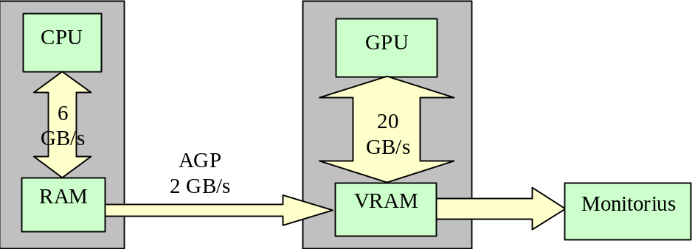
1 diagrama. Bendra architektūra
Bendra architektūra pavaizduota 1 diagramoje. Rodyklės rodo duomenų srautus, rodyklių pločiai apytiksliai parodo santykinį pralaidumą.
CPU skaičiuoja tai, ko negali GPU, taip pat kontroliuoja GPU darbą. Taikomoji programa kontroliuoja darbą gana aukštame lygyje per naudojamą 3D biblioteką (Direct3D arba OpenGL). 3D biblioteka naudoja grafinio spartintuvo tvarkykles, kurios tvarko spartintuvo komandų buferius, konvertuoja resursų formatus, ir kontroliuoja spartintuvą pačiame žemiausiame lygyje; šis lygmuo taikomosioms programoms neprieinamas (t.y. spartintuvas programuojamas tik per 3D biblioteką).
RAM saugomi taikomajai programai reikalingi duomenys bei spartintuvo tvarkyklei reikalingų duomenų dalis. Tarp RAM ir CPU esantis pralaidumas priklauso nuo konkrečių RAM/CPU modelių ir greičių, bet paprastai neviršija 4-6 GB/s.
GPU atlieka grafikos skaičiavimus: surenka viršūnių duomenis, jas transformuoja, paruošia trikampius, interpoliuoja jų parametrus, apdoroja vaizduojamus taškus ir t.t.
Viršūnių duomenys, tekstūros, apdorojimo programos ir kiti duomenys laikomi VRAM. Pagrindinė RAM ir VRAM sujungtos vienakrypte (RAM->VRAM) magistrale AGP (Accelerated Graphics Port), kurios pralaidumas būna 1 GB/s (AGP4x režimas) arba 2 GB/s (AGP8x). Tarp GPU ir VRAM esantis pralaidumas siekia 20 GB/s ir daugiau (naudojamos labai plačios magistralės, pvz. 256 bitų).

Veiksmai ir duomenų srautai GPU
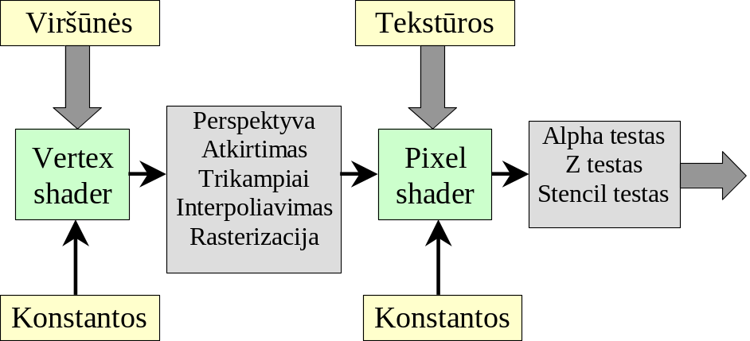
2 diagrama. GPU veiksmai ir duomenų srautai
GPU atliekamus skaičiavimus galima išskaidyti į dvi dalis – geometrinius skaičiavimus, kurie vyksta trikampių viršūnių lygyje, ir taškinius skaičiavimus, kurie vyksta taškų (fragmentų) lygyje. Terminas “fragmentas” naudojamas todėl, kad apdorojimo vienetas nėra tik taškas – be spalvos, jis taip pat turi ir gylio informaciją, ir t.t.
Iš apdorotų viršūnių surenkami trikampiai, ir rasterizuojami jų fragmentai. Apdoroti fragmentai gali būti atmetami keletu testų, ir galų gale surašomi į aktyvią “imtuvo” matricą.
Viršūnių ir fragmentų apdorojimo įtaisai bei programos angliškai vadinamos “vertex shader” ir “pixel shader”, trumpų lietuviškų vertimų šiuo metu dar nėra.

Viršūnių apdorojimas
Visą geometriją sudarantys trikampiai aprašomi viršūnių ir trikampių indeksų masyvais (vertex/index buffers). Viršūnių duomenys gali būti išsklaidyti į keletą viršūnių srautų (vertex streams). Kokie duomenys sudaro viršūnę ir kaip jie interpretuojami, nėra apibrėžta – tai nustato pati taikomoji programa. Pavyzdžiui, grafikoje viršūnę dažnai sudaro jos pozicija 3D erdvėje, paviršiui lokalios koordinačių sistemos baziniai vektoriai (normalė ir tangentė), ir t.t. Duomenys gali būti koduojami keletu formatų (IEEE 4 baitų slankaus kablelio, 2 baitų slankaus kablelio, fiksuoto kablelio ir t.t.).
Prieš viršūnių apdorojimo įtaisą būna keliolikos kilobaitų talpos spartinančioji atmintinė. Po viršūnių apdorojimo įtaiso yra keliolikos viršūnių dydžio buferis (post-transform cache) – ta pati viršūnė gali būti keleto trikampių sudėtyje, ir jos apdorojimo rezultatai gali jau būti neseniai suskaičiuoti. Taip išvengiama pakartotino tos pačios viršūnės skaičiavimo. Po-apdorojimo buferis organizuojamas FIFO arba LRU principu.
Kiekviena viršūnė apdorojama programuojamame įtaise (3 diagrama). Į įvesties registrus surenkami viršūnės duomenys iš atskirų srautų, programa atlieka skaičiavimus iš jų ir “konstantų” registrų, ir surašo rezultatus į tam skirtus registrus. Konstantų registrai prieinami taikomajai programai, juose saugomi skaičiavimams reikalingi duomenys, kurie yra bendri visai apdorojamų viršūnių porcijai. Grafikoje dažnai tai būna transformavimo matricos, šviesos šaltinių spalvos ar kryptys, ir t.t. Rezultatų registruose yra specialios paskirties registrai (galutinei viršūnės pozicijai 4D homogeninėje erdvėje, keletas kitų) bei keletas bendros paskirties “tekstūrų koordinačių” registrų, kurių reikšmės bus interpoliuojamos vaizduojamame trikampyje.
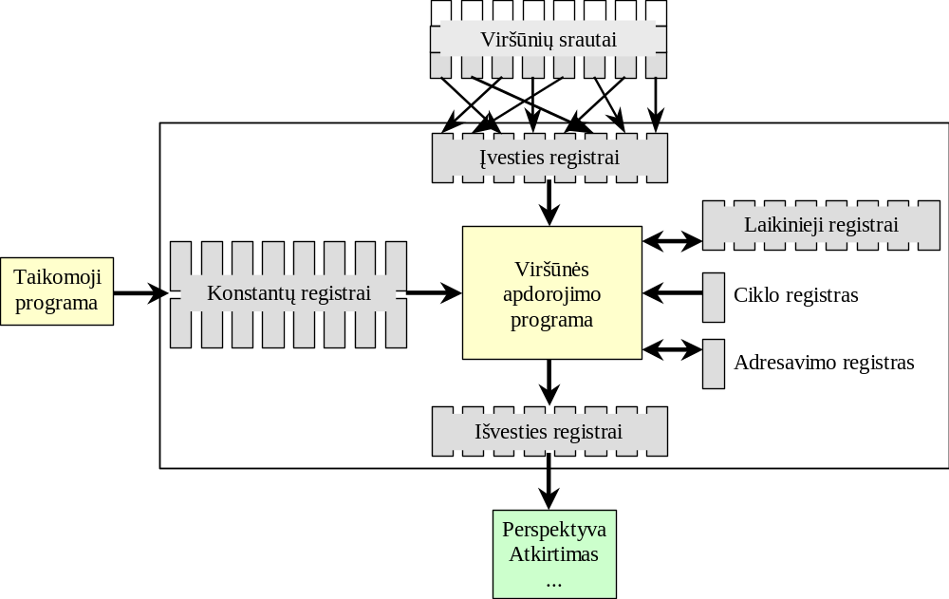
4 diagrama. Viršūnių apdorojimo įtaisas
2.0 versijos viršūnių apdorojimo įtaiso specifikacija:
- iki 256 SIMD instrukcijų programa,
- ciklai ir sąlyginiai perėjimai tik pagal loginių konstantų registrus,
- 16 įvesties registrų (4D float vektoriai),
- 12 laikinųjų registrų (4D float),
- bent 256 konstantų registrai (4D float)
- vienas 4D float konstantų adresavimo registras,
- 16 loginių konstantų registrų,
- 16 sveikųjų konstantų registrų (4D int),
- vienas ciklo skaitliukas,
- išvesties registrai: 4D pozicija, du spalvos registrai, 8 tekstūrų koordinačių registrai, t.t.
Daug duomenų (viršūnių) apdorojama ta pačia programa ir tomis pačiomis konstantų reikšmėmis (SPMD – Single Program Multiple Data). Beveik visos instrukcijos yra vektorinės (SIMD), daugelis registrų yra slankaus kablelio, po keturias komponentes (4D).
Apdorojimas sąlyginai paprastas:
- Sąlyginiai perėjimai ir ciklai tik pagal konstantų registrus, taigi ne pagal atskirų viršūnių komponentes. Galutinis efektas – ciklo iteracijų kiekis ir sąlyginių perėjimų rezultatai iš anksto žinomas.
- Nustatyti įvesties ir išvesties registrai – nekyla duomenų konfliktų.
Atskiros viršūnės apdorojamos nepriklausomai, todėl lengvai padidinamas našumas tiesiog duplikuojant apdorojimo įtaisus. Pvz., R300 GPU turi keturis atskirus viršūnių apdorojimo įtaisus, pilnai įvykdančius SIMD+skaliarinę operaciją per vieną taktą. Veikiant 400MHz dažniu, gaunama 14.4 GFLOPS galia vien iš viršūnių apdorojimo įtaisų; galima apdoroti iki 400 milijonų viršūnių per sekundę (priklausomai nuo apdorojimo programos sudėtingumo).

Trikampių paruošimas, interpoliavimas
Po viršūnių apdorojimo atliekami neprogramuojami veiksmai: homogeninis dalinimas (perspektyvai), trikampių formavimas, atkirtimas, trikampių paruošimas ir jų atributų interpoliavimas. Galų gale kiekvienam trikampiui yra rasterizuojami jo taškai (fragmentai).

Fragmentų apdorojimas
Rasterizuojant kiekvieną fragmentą, vykdoma jo apdorojimo programa (pixel shader). Apdorojamų fragmentų kiekis, ypač realaus laiko programose, būna labai didelis, o apdorojimo programos – nesudėtingos. Kiekvienam fragmentui paprastai reikia duomenų iš keleto tekstūrų, esančių VRAM. Kad paslėpti atmintinės uždelsimą (latency), naudojamas tam tikras superkonvejerizacijos atvejis – vienu metu GPU apdoroja tūkstančius fragmenų. Taip pat tekstūrų duomenys yra skaitomi į specialios paskirties spartinančiąją atmintinę; įvairios spartinančiosios atmintinės yra ir kitose vietose.
Fiziškai fragmentų apdorojimo įtaisai sugeba atlikti tik keleto instrukcijų ilgio programas, po kurių fragmentų duomenys arba vėl patenka į apdorojimą su nustatytomis paskesnėmis instrukcijomis (loopback), arba įrašomi į tam skirtus buferius ir apdorojimas atidedamas vėlesniam laikui (pvz., kol skaitomi tekstūrų duomenys). Galutiniai fragmentų apdorojimo rezultatai – spalvos – kaupiami eilėse ir į atmintį surašomi blokais.
Speciali logika užtikrina semantinį teisingumą, pvz., kartais būtina, kad vieno trikampio fragmentai būtų surašyti prieš kito trikampio fragmentus. Tačiau ši logika gana paprasta, čia nekyla įprastiems CPU būdingos konfliktinės situacijos (pvz., niekada nėra rašoma į tą atminties vietą, iš kurios gali būti skaitoma). Detalės, kaip GPU realizuotas fragmentų apdorojimas (kaip organizuoti vidiniai buferiai, ir t.t.), paprastai yra viešai neprieinamos.
Loginiame lygmenyje, kiekvienas fragmentas apdorojamas jo programa. Programa turi priėjimą prie įvesties registrų ir tekstūrų skaitymo įrenginių, ir turi apskaičiuoti galutinius fragmento duomenis (spalvas ir gylio reikšmę) – 5 diagrama.
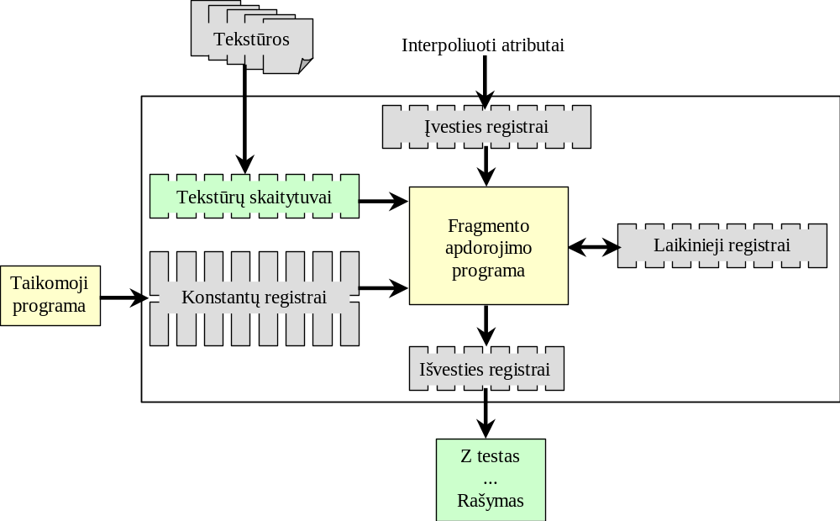
5 diagrama. Fragmentų apdorojimo įtaisas
2.0 versijos fragmentų apdorojimo įtaiso specifikacija:
- iki 96 instrukcijų programa (64 SIMD aritmetinės + 32 tekstūrų skaitymo),
- nėra perėjimo komandų,
- 8 įvesties registrai (4D float vektoriai) – perspektyviškai interpoliuotos viršūnių tekstūrų koordinatės; 2 įvesties registrai (4D baitų vektoriai) – interpoliuotos viršūnių spalvos,
- 12 laikinųjų registrų (4D float),
- 32 konstantų registrai (4D float)
- 16 tekstūrų skaitymo pseudo-registrų; kiekvienas jų prijungtas prie vienos tekstūros ir skaitymo parametrų,
- išvesties registrai: keturi spalvų registrai (4D float), gylio reikšmės registras.
Daug fragmentų apdorojama ta pačia programa ir tomis pačiomis konstantų reikšmėmis (SPMD – Single Program Multiple Data). Beveik visos instrukcijos yra vektorinės (SIMD), daugelis registrų yra slankaus kablelio, po keturias komponentes (4D).
Atskiri fragmentai apdorojami nepriklausomai, todėl lengvai padidinamas našumas tiesiog duplikuojant apdorojimo įtaisus. Pvz., R300 GPU turi aštuonis atskirus fragmentų apdorojimo įtaisus, pilnai įvykdančius SIMD+skaliarinę+tekstūros operaciją per vieną taktą. Veikiant 400MHz dažniu, gaunama 32.0 GFLOPS galia vien iš fragmentų apdorojimo įtaisų (tiesa, R300 fragmentų lygyje aritmetinės operacijos atliekamos su 24 bitų slankaus kablelio skaičiais, o ne įprastais 32 bitų IEEE float).

Tekstūrų skaitymas
Tekstūros – įvairių formatų lenteline forma išreikštos funkcijos. Trimatėje grafikoje dažnai jos atitinka paviršių “paveiksliukus” (bet nebūtinai). Tekstūros gali būti dvimatės (matrica, arba dviejų kintamųjų funkcija), trimatės (volume - tūriniai duomenys, arba trijų kintamųjų funkcija), bei kubo išklotinės tekstūros (cubemap - projekcinėje kubo paviršiaus erdvėje išreikšta funkcija). Tekstūros elementai (texels – “tekseliai”, analogija su “pikseliais”) paprastai būna 1, 2 ar 4 elementų vektoriai; vektoriaus komponentės slankaus kablelio (16 ar 32 bitų) arba fiksuoto kablelio (4, 8, 16 ar 32 bitų).
Tekstūrų skaitymo įrenginiai nėra programuojami. Jie naudojami iš fragmentų apdorojimo programų – pagal tekstūros koordinates grąžinama reikšmė. Reikšmė gali būti artimiausias tekselis, arba svorinis artimų tekselių vidurkis (bi-tiesinis, tri-tiesinis arba anizotropinis filtravimas).

Spalvų įrašymas
Galų gale fragmentų apdorojimo rezultatai, jeigu nėra atmetami įvairių testų (gylio/kaukės testas, t.t.), įrašomi į aktyvias “imtuvo” matricas (render targets). Imtuvo matricos gali būti ir įprastų tekstūrų dalys, t.y. apdorojimo rezultatai gali būti naudojami vėliau, kaip tekstūros duomenų šaltinis. Taip lengvai galima realizuoti daugelį vaizdų ar srautų apdorojimo bei matricinio skaičiavimo algoritmų.
Rašant spalvas, jos gali būti rašomos tiesiai, arba “suliejamos” (blending) su jau esančiomis spalvomis. Suliejimo būdų (sudėti, sudauginti, interpoliuoti, t.t.) aibė yra fiksuota, parametrai kontroliuojami taikomosios programos.

Kas liko nepaminėta
GPU atlieka ir kai kurias kitas operacijas: gali automatiškai suskaidyti trikampius į smulkesnius (pagal Bezjė paviršiaus kontrolinius taškus arba N-Patch skaidymo schemą), taupant atminties pralaidumą kompresuoja spalvų/gylio bei tekstūrų informaciją, naudoja hierarchinius matomumo nustatymo metodus, automatiškai “sulieja” pikselių spalvas (multi-sampling anti aliasing) ir t.t.

Kitos spartintuvo dalys
Video atmintinės (VRAM) dydis šiuo metu būna 128-256 MB, naudojamas DDR arba DDR-II atmintinės tipas. Paprastai atmintinė veikia apie 300MHz (600MHz efektyvus) dažniu.
Magistralė, jungianti GPU su VRAM, būna 256 bitų pločio – taip pasiekiamas apie 20GB/s pralaidumas. Paprastai naudojamas 4 krypčių skersinis (crossbar) atminties kontroleris.
Likusios spartintuvo dalys: skaitmeninis-analoginis konverteris (DAC), skaitmeninio vaizdo išvadai, MPEG dekoderis, aušintuvas ir t.t.

Spartintuvo panaudojimas

Kompiuteriniai žaidimai/grafika
Praktiškai visi šiuolaikiniai kompiuteriniai žaidimai naudoja trimačio vaizdo spartintuvą – jie ir yra pagrindinė spartintuvų buvimo priežastis. Interaktyvios trimačio modeliavimo ar virtualios realybės programos taip pat dažnai naudojasi spartintuvu.

Vektoriniai/srautiniai skaičiavimai
Neseniai atsirado galimybė programuoti spartintuvo atliekamas operacijas, taip pat atlikti slankaus kablelio skaičiavimus kiekvienam taškui. Tai ir “pigi” skaičiuojamoji galia tapo gana patraukliais faktoriais kai kuriems “rimtiems” skaičiavimams. Ypač gerai spartintuvas tinka vaizdų apdorojimui, tankių (dense) matricų skaičiavimams, tūrinių duomenų vaizdavimui ir apdorojimui (medicinoje), reakcijos/difuzijos problemoms ir t.t. Kūrybingai panaudojant spartintuvo galimybes, realizuojami ir iš pirmo žvilgsnio netinkami algoritmai – spindulių trasavimas, susidūrimų tikrinimas, retų (sparse) matricų aritmetika, dalinių išvestinių lygčių sistemų sprendimas, fotonų srautų skaičiavimai ir t.t.
GPU panaudojimo atvejų, straipsnių ir ataskaitų archyvas yra “General Purpose Computation Using Graphics Hardware” Interneto puslapyje: http://www.gpgpu.org

Efektyvumo palyginimas
Įprasto PC ir trimačio vaizdo spartintuvo palyginimas. Tikslaus palyginimo atlikti neįmanoma, nes spartintuvas visgi nėra bendros paskirties skaičiavimų įrenginys; be to, jo veikimui reikalingas pats kompiuteris.
 | PentiumIV  2.8GHz  DDR 400MHz  256MB | Radeon 9700  275MHz  DDR 270MHz  128MB | Radeon 9800 Pro  380MHz  DDR 340MHz  128MB
Kaina, Lt | 1220¹ | 920 | 1370
Tranzistorių, mln. | 55 | 103 | 107
RAM pralaidumas, GB/s | 6.4 | 17.3 | 21.8
Skaičiavimo galia, GFLOPS | 11.2 | 31.9² | 44.1²
Galios-kainos santykis, MFLOPS/Lt | 9.18 | 34.67 | 32.19
¹ Neįskaičiuojant pagrindinės plokštės bei aušintuvų kainos.
² Galia iš pilnai programuojamų įrenginių. Tekstūrų filtravimo, interpoliavimo ir kitos operacijos neįtrauktos.

Literatūra
- A User Programmable Vertex Engine //SigGraph 2001
http://developer.nvidia.com/object/SIGGRAPH_2001.html
- ATi R300 and nVidia NV30 – A Technical Comparison
http://www.beyond3d.com/articles/nv30r300/
- ATI R3x0 Pixel Shaders //SigGraph 2003
http://www.ati.com/developer/SIGGRAPH03/ATI_HardwareShading_SIGGRAPH2003.pps
- Balancing the Rendering Pipeline //GDC 2002
http://developer.nvidia.com/object/gdc_pipeperf.html
- CineFX (NV30) Inside
http://www.3dcenter.de/artikel/cinefx/index_e.php
- Dark Secrets of Shader Development //ATi Mojo 2003
http://www.ati.com/developer/Dark_Secrets_of_shader_Dev-Mojo.pdf
- General Purpose Computation Using Graphics Hardware
http://www.gpgpu.org
- Graphics Hardware Accelerated Computations
http://www.cs.unc.edu/~geom/hardware/index.shtml
- Hardware Geometry Processing, 2002
http://www.beyond3d.com/articles/vs/
- NV30 Announced: GeForceFX
http://www.beyond3d.com/previews/nvidia/nv30gfx/
- nVidia CineFX Architecture – White Paper
http://developer.nvidia.com/object/IO_20020721_4820.html
- Performance Optimization Techniques with DirectX9.0
http://www.ati.com/developer/dx9/ATI-DX9_Optimization.pdf
- Programmability Features of Graphics Hardware //SigGraph 2003
http://www.ati.com/developer/SIGGRAPH03/siggraph2003-programmabilityFeatures.pdf
- Radeon9700 Shading //SigGraph 2003
http://www.ati.com/developer/SIGGRAPH02/ATIHardwareShading_2002_Chapter3-1.pdf
- The Future of 3D Graphics
http://www.extremetech.com/print_article/0,3998,a=41828,00.asp
- Vertex Cache Optimization
http://developer.nvidia.com/object/vertex_cache_opt.html
- Why is Graphics Hardware So Fast?
http://www.graphics.stanford.edu/~hanrahan/talks/why/

